|  |  |  |
| --- | --- | --- |
| EXAMEN 01 : | | |
| EXAMEN | Alumne: Marta Vilar | |
| Data d’inici: 18/02/2019 | Data finalització: 08/03/2019 | NOTA: _ _ |

**Realització de l’examen:**

+ Realitza les activitat proposades i penja el document a la plataforma, a l’apartat de “Entrega Examen 01” amb el següent nom: “M05_UF02_ex01_”+Cognom .

En aquest examen posarem a prova les nostres habilitats apreses durant la UF02.

Podeu utilitzar tots els recursos que estiguin al vostre abast. L'únic que no està permès són els treballs amb grup i/o copiar el treball dels companys.

En aquest examen es demana crear un sistema informàtic capaç de llegir arxius locals amb format JSON, i exportar aquestes dades a una base de dades. La Inserció i lectura d'aquestes dades es realitzarà mitjançant un API Restful. Tot seguit es detallen tots els passos a seguir:

1. **[1 Punt]** Realitza la instal·lació i configuració de la base de dades per tal que l’API sigui capaç de realitzar les seves tasques de CRUD. Es valorarà positivament mesures de seguretat comentades a classe per millorar la seguretat en la base de dades. Mostra com has configurat la base de dades, i també mostra com has configurat l’API perquè la pugui utilitzar.

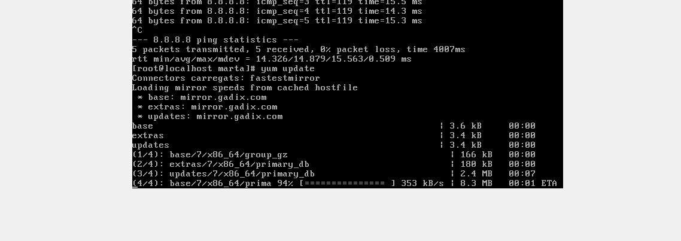

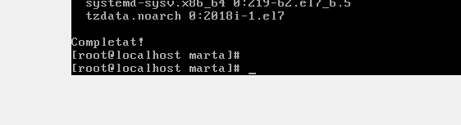

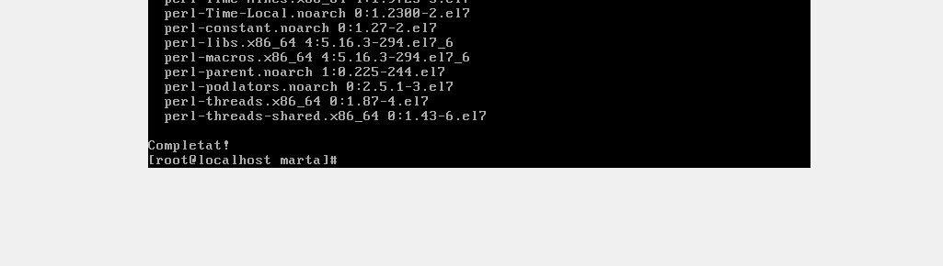

1. **[1 Punts]** Mostra els passos que has realitzat a l’API per posar-la en funcionament.<https://bitbucket.org/pcasaspere/salle_apirestful_example/src/master/>
2. **[2 Punts]** Treballar amb GIT. Crea un repositori públic i configura el teu equip per utilitzar-lo. Des d’aquest moment, treballaràs només sobre el teu repositori. Es valorarà la correcta utilització del GIT, tal com s’ha descrit al llarg d’aquesta UF. Insereix a continuació l'URL per poder accedir al repositori i avaluar la teva metodologia i el teu sistema informàtic demanat en la pregunta següent.
3. **[4 Punts]** Crea un sistema informàtic (amb o sense entorn gràfic) per inserir les dades contingudes en els arxius “alumnes.són” i “assignatures.json” a la base de dades. Aquestes dades s’han d’inserir en les taules d’alumnes i assignatures. També s’han de vincular, és a dir, tots els alumnes han d’estar assignats a les assignatures. **NOTES:**
   1. Es pot realitzar aquest sistema mitjançant PHP, C#, nodejs, bash o powershell. L’alumne té llibertat per decidir si vol implementar un entorn gràfic. L’entorn gràfic es valorarà positivament.
   2. A la vostra disposició trobareu una llibreria de PHP amb les funcions més complicades implementades, només resta pendent realitzar les connexions.<https://bitbucket.org/pcasaspere/salle_m05_helpers_examen/src/master/>
   3. Si únicament s’implementa el sistema mitjançant la llibreria anterior, en aquesta pregunta es podran obtenir màxim 2 punts.
   4. Si s’utilitza la llibreria anterior, però, a més s’afegeix un petit entorn gràfic es pot obtenir la màxima puntuació.

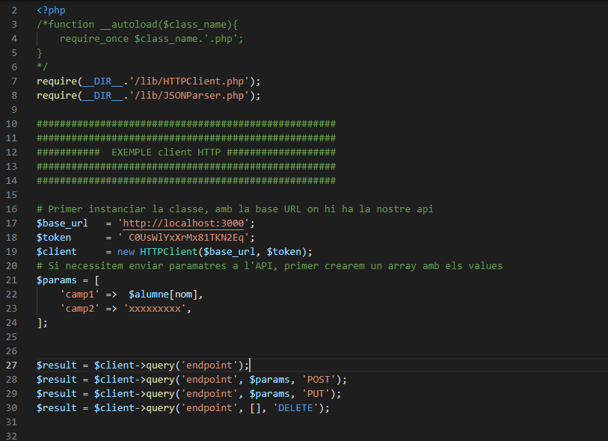

1. **[1 Punt]** Mitjançant el POSTMAN demostra que has realitzat el punt 4 correctament. Es demana una captura de pantalla, on es pugui veure el endpoint cridat, seguit de la resposta. S’han d’ensenyar els alumnes i també les assignatures entrades correctament.
2. **[1 Punt]** Llicencia el sistema informàtic creat a la pregunta 4. Justifica el motiu de la teva elecció.